МОДЕРНИЗАЦИЯ ИОННО-ПЛАЗМЕННОЙ УСТАНОВКИ
Скрипаченко К.К.
Студентка 4 курса
Саратовский государственный технический университет
им. Гагарина Ю.А., Физико-технический факультет, Саратов, Россия
kseniya.skripachenko@mail.ru

Ионно-плазменное (магнетронное, МН) напыление является одной из современных технологий нанесения покрытий. Основные преимущества магнетронного способа распыления – нанесение покрытия из любых металлов и сплавов без нарушения стехиометрического состава, с заданной толщиной и с высокой степенью повторяемости результата [1, 2].
Целью настоящей работы является модернизация конструкции блока магнетронной распылительной системы.
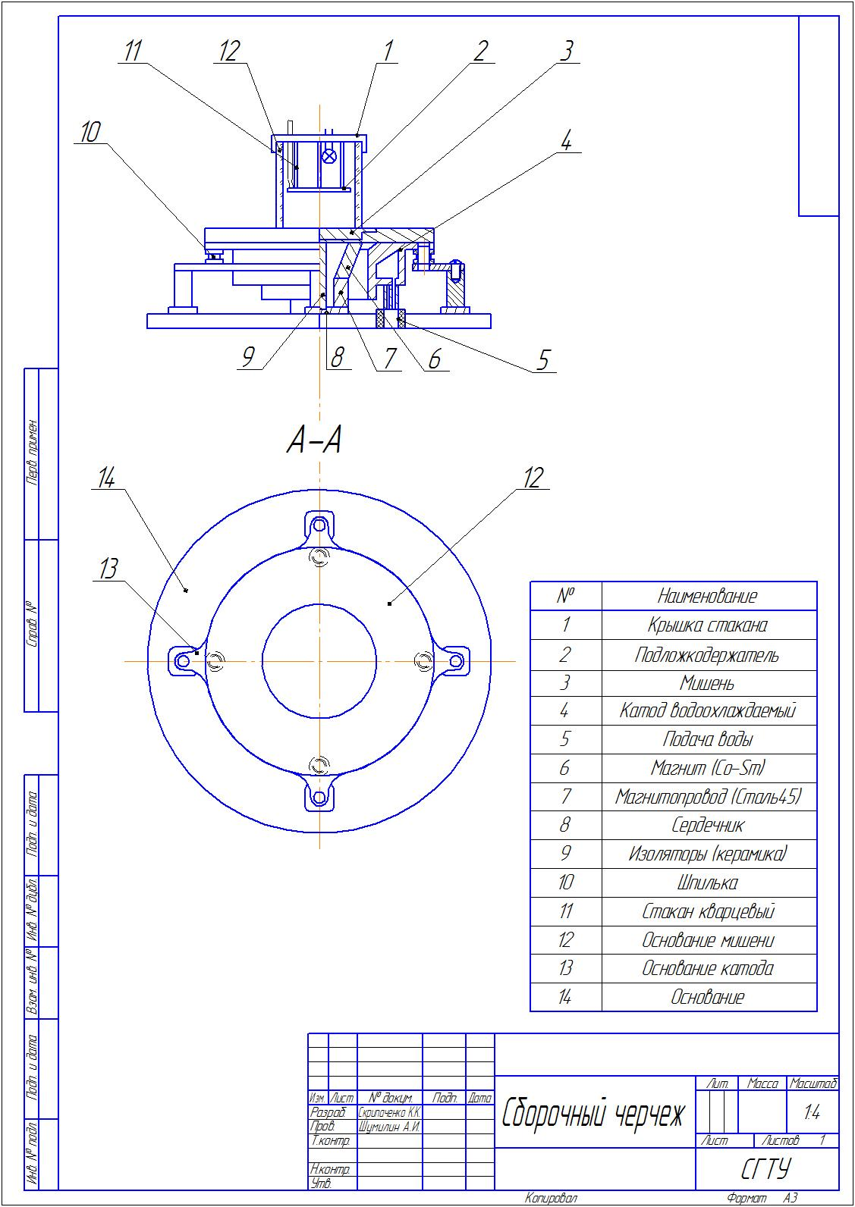

Рисунок 1. Модернизированный магнетронный блок-установки ионно-плазменного напыления: 1 – крышка стакана, 2 – подложкодержатель, 3 – мишень, 4 – катод водоохлаждаемый, 5 – подача, слив воды, 6 – магнитопровод (сталь 45), 7 – магнит постоянный (Co-Sm), 8 – основание магнита, 9 – сердечник ферромагнитный, 10 – изоляторы, 11 – шпилька, 12 – стакан кварцевый
В данной модернизированной установке реализовано МН, при котором мишень (поз.3) является одним из электродов в квазизамкнутом объеме кварцевого стакана (поз.12). Бомбардировка мишени осуществляется ионами плазмообразующего газа аргона. Распыление поверхности мишени происходит в результате двух одновременно протекающих процессов: 1) сильного локального разогрева поверхности мишени, бомбардируемой ионами с высокой кинетической энергией; 2) передачи импульса конкретного иона атому материала мишени, что способствует отделению от мишени атомов распыляемого материала [2].
В установке реализовано несколько конструктивных решений: 1) мишень позволяет распылять различные материалы, что обусловливает универсальность использования установки в научно-практических целях; 2) магнитопровод (поз.6) в виде конуса позволяет расширить зону распыления мишени, повысить коэффициент использования материала мишени и увеличить площадь равномерного осаждения пленки; 3) высота расположения подложкодержателя (поз.2) относительно мишени регулируется в широких пределах, обеспечивая заданную равномерность толщины пленки и температурный режим подложки; 4) квазизамкнутый объем в виде кварцевого стакана позволяет уменьшить расход высокочистого аргона и избежать осаждения пленки на механизмах внутри камеры установки. Данное решение позволило сократить время межоперационного обслуживания установки. Предлагаемый способ нанесения покрытия апробирован для получения покрытия на деталях медицинского назначения, в частности, искусственных клапанах сердца.
Работа выполнена под руководством к.т.н. Шумилина А.И. и д.т.н. Пичхидзе С.Я.
Литература
- Костржицкий А.И. Справочник вакуумщика. М.: Наука, 2001.- 600с.
- Кузьмичев А. И. Магнетронные распылительные системы. Книга 1, 2008. - 244с.

